Методическая разработка
практического занятия для студента

Тема занятия: «Лабораторные биохимические методы исследования»

Значение темы:
Биохимия – это наука, которая изучает состав, строение, свойства веществ живой природы, а также их превращения в процессе жизнедеятельности живых объектов с целью познания молекулярных основ жизни. Термин биохимия был введен Карлом Нейбергом в 1903 г. Название этой науки свидетельствует о том, что она связана как с биологией, так и с химией: биохимия – это химия, поскольку она изучает строение, состав, свойства и превращение веществ, а биологическая потому, что изучает только те вещества, которые встречаются и подвергаются превращениям в живой природе.
Биохимический анализ - лабораторный метод исследования, использующийся в медицине, по результатам которого можно судить о функциональном состоянии органов и систем организма человека.

Цели обучения:
Общая цель:
Студент должен овладеть общими компетенциями:
ОК 1. Понимать сущность и социальную значимость своей будущей профессии, проявлять к ней устойчивый интерес.
ОК 2. Организовывать собственную деятельность, выбирать типовые методы и способы выполнения профессиональных задач, оценивать их эффективность и качество.
ОК 4. Осуществлять поиск и использование информации, необходимой для эффективного выполнения профессиональных задач, профессионального и личностного развития.
ОК 7. Брать на себя ответственность за работу членов команды (подчиненных), за результат выполнения заданий.
ОК 9. Ориентироваться в условиях частой смены технологий в профессиональной деятельности.
Студент должен овладеть профессиональными компетенциями
ПК 1.1. Готовить рабочее место для проведения лабораторных общеклинических исследований.
ПК 1.2. Проводить лабораторные общеклинические исследования биологических материалов; участвовать в контроле качества.
Знать: основные классы органических веществ и их представителей, состав плазмы и сыворотки крови и способы их получения; основные антикоагулянты и их назначение; виды вакуумных пробирок, современные методы и оборудование биохимических исследований.
Уметь: организовывать рабочее место, проводить несложные биохимические исследования.
Оснащение занятия:
Вакуумные пробирки, дозаторы переменного объема 10-100, 20-200, 100-1000 мкл, ламинарный бокс, мультимедийное оборудование (экран, проектор, компьютер), наборы реактивов для лабораторных исследований, наглядные пособия (презентации), глюкометр, ланцеты, спирт 70%.

Контроль исходного уровня знаний:
1. Дать определение что такое биохимический метод исследования
2. Что является объектом исследования в биохимическом анализе?
3. Перечислите группы и входящие в них биохимические показатели крови
4. Какие методы исследования используют в биохимическом анализе? на каком приборе проводят исследования?
5. Расскажите, как получают сыворотку крови
6. Расскажите, как получают плазму крови? Какие показатели определяют в плазме крови?
7. Перечислите оборудование, необходимое для биохимического исследования крови

Содержание темы
Лабораторные биохимические исследования – обширный раздел лабораторных исследований, включающий определение содержания различных органических и неорганических веществ, образующихся в результате биохимических реакций, а также измерение активности ферментов в сыворотке, плазме, крови и других биологических жидкостях. Биохимические анализы отражают функциональное состояние различных органов и систем, дают представление о состоянии обмена веществ.
Биохимические лабораторные исследования широко используются в клинической практике в тех случаях, когда в основе заболевания лежат метаболические нарушения (например, сахарный диабет), повреждения тканей (например, инфаркт миокарда), воспалительные процессы (например, ревматические заболевания) или нарушения функций органов и тканей (например, почечная недостаточность).
Объект исследования: является сыворотка или плазма венозной крови.
Предмет биохимического исследования: органические и неорганические вещества, содержащиеся в крови.
Сыворотка крови – это жидкая часть плазмы лишенная форменных элементов и белков свертывания крови (фибриногена). Для получения сыворотки венозную кровь собирают в чистую сухую пробирку или содержащую активатор свертывания, кровь оставляют на 30-60 минут до полного свертывания, затем центрифугируют при 1500 об/мин 5 минут.

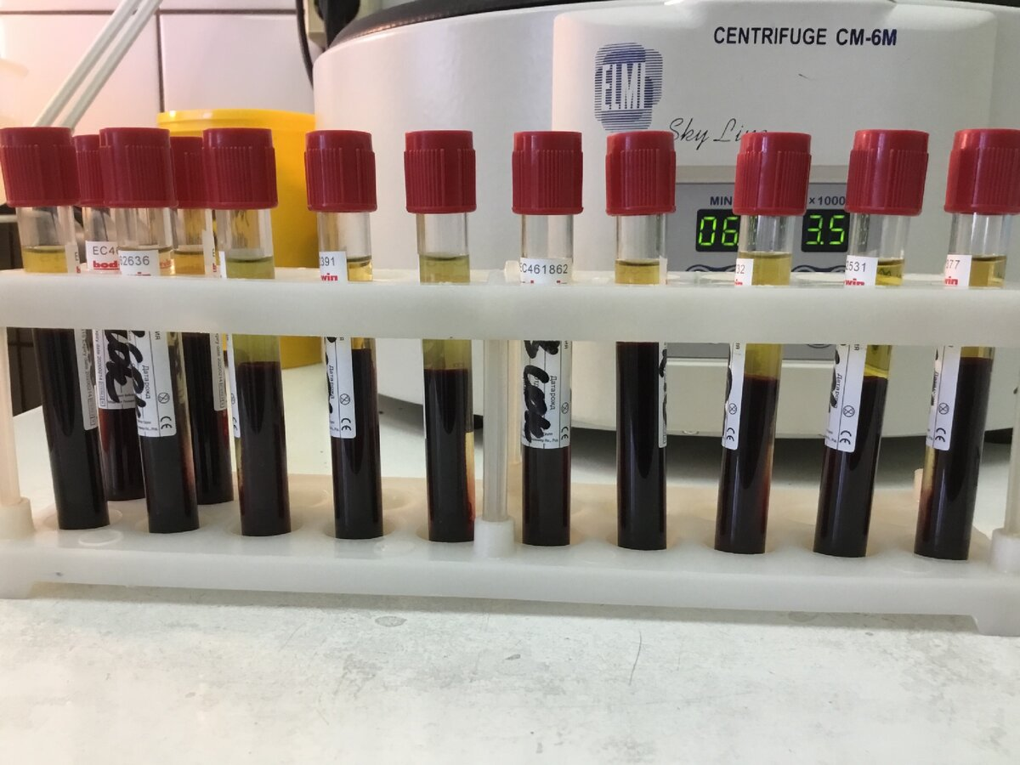

Плазма – это жидкая часть крови, лишенная форменных элементов, для получения используют вещества препятствующие свертыванию крови – антикоагулянты. Для получения плазмы венозную кровь собирают в пробирку с антикоагулянтом, тщательно перемешивают и затем центрифугируют при 1500 об/мин 5 мин.
Венозную кровь собирают в вакуумные пробирки.
- Вакуумные пробирки производятся из пластика и стекла. Пластиковые пробирки не бьются, в них удобнее транспортировать образцы и их легче утилизировать.
- Все вакуумные пробирки стерильные, предназначены для одноразового использования, выпускаются разных объемов и размеров от 1,8 до 10 мл. Объем забираемой пробы обеспечивается точно дозированным вакуумом, под действием которого кровь поступает в пробирку в процессе венепункции.
- В пробирках используются различные химические наполнители для проведения разных видов анализов.
- Верхний колпачок вакуумной пробирки закодирован цветом, который говорит о том, какой специфический антикоагулянт имеется в вакутейнере.
Виды и назначение вакуумных пробирок
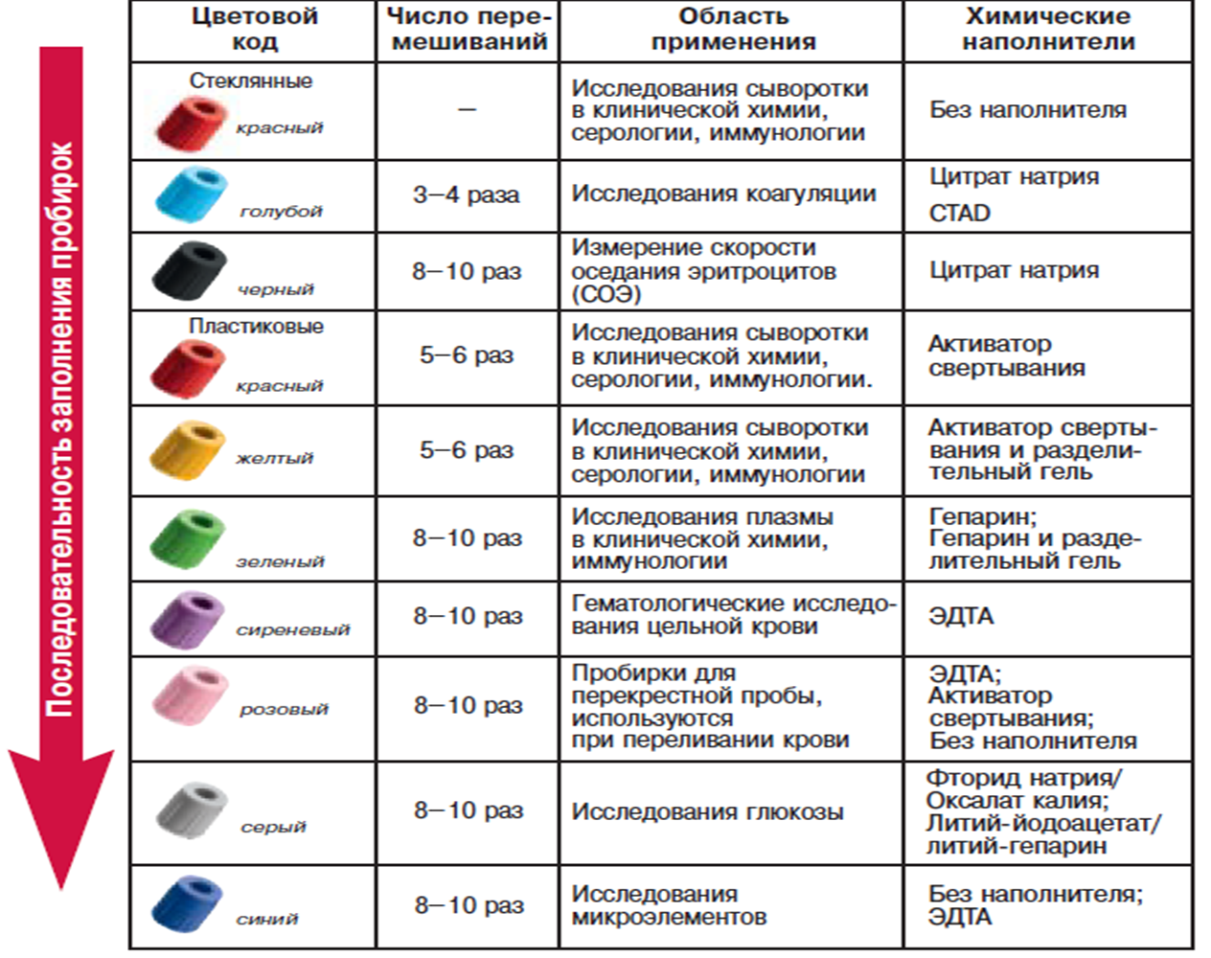
Антикоагулянты бывают:
- Этилендиаминтетраацетат (ЭДТА) – связывает и эффективно удаляет ионы кальция, защищает клетки крови от разрушения. Добавляют в кровь для выполнения гематологических исследований.
- Гепарин (в виде натрий гепарина или калий гепарина) - ингибирует превращение протромбина в тромбин. Используют для получения плазмы крови для биохимических исследований.
- Цитрат натрия 3.2%– связывает и эффективно удаляет ионы кальция. Добавляют для получения плазмы необходимой для исследования процессов свертывания крови.
Методы биохимического исследования:
Фотоэлектроколориметрический количественный метод – метод основан на сравнение интенсивности окраски исследуемого раствора с окраской раствора концентрация которого известна (стандартного раствора),
Центрифугирование - способ разделения неоднородных жидких систем на фракции по плотности под действием центробежных сил. Отделение жидкой части крови от форменных элементов под действием центробежной силы.

Самостоятельная работа:
- Заполнить таблицу «Биохимические показатели крови» на основе теоретического материала
Биохимический показатель | Класс органического соединения | Функция в организме | Биоматериал для исследования | Патология при отклонении от нормы
глюкоза
амилаза
альбумины
холестерин
железо
кальций
рСО2
фибриноген

2. Ознакомиться с видом и назначением вакуумных пробирок. Заполнить сравнительную таблицу:
Таблица 2 – Виды и назначение вакунтейнеров
Цвет крышки вакунтейнера | Наполнитель (антикоагулянт) | Назначение вакунтейнера | Вид исследования

3. Ознакомиться с алгоритмом проведения определения содержания глюкозы в капиллярной крови глюкометром экспресс методом.
Принцип метода: действие глюкометра основано на фотометрическом определении изменения коэффициента отражения аналитической зоны тест-полоски. При нанесении капли крови на тестовое поле тест-полоски, изменяется коэффициент отражения на аналитической зоне. С помощью встроенной оптико-электронной системы осуществляется измерение степени этого изменения, пропорционального содержанию глюкозы в крови пациента. Результат измерения отображается на экране встроенного дисплея в ммоль/л.
Оборудование: ланцет-скарификатор, салфетка, спирт 70%, перчатки, глюкометр.
Ход работы:
1. Извлечь из контейнера (тубуса) тест-полоску, затем тару следует плотно закрыть фабричной крышкой с осушителем. Полоску следует держать за свободный край пластиковой подложки.
2. Аккуратно вставить диагностическую полоску в направлении, указанном стрелками в направляющую прибора ACCU-CHEK Active до появления легкого щелчка. При этом необходимо держать полоску таким образом, чтобы стрелки были направлены от себя, а тестовое поле – вверх. Не сгибать тестовую полоску!
3. Включить глюкометр и провести стандартное тестирование дисплея в течение 2 секунд (прибор проводит тестирование самостоятельно).
4. На дисплее появляются изображение тест-полоски и мигающее изображение капли, раздается звуковой сигнал. Глюкометр готов к измерению уровня глюкозы крови. Для нанесения капли крови на тест-полоску отводится около 90 секунд. Затем глюкометр отключается!
5. Получить образец свежей капиллярной крови: тщательно помыть и протереть насухо палец, из которого планируется взять кровь, протереть палец спиртовой салфеткой. Проколоть кожу острием ланцета-скарификатора. Формированию капли крови можно помочь поглаживанием пальца с легким нажатием в направлении концевой фаланги пальца.
6. Нанести полученную каплю крови в середину зеленого поля тестовой полоски. Как только глюкометр определит, что была нанесена кровь, раздастся звуковой сигнал. Мигающее изображение песочных часов будет означать, что идет измерение.
7. Приблизительно через 5 секунд измерение завершается. На дисплей выводится результат измерения и раздается звуковой сигнал. Нормальные показатели
Определение глюкозы повторить дважды: первый раз исходный уровень зафиксировать, затем пациент съедает что то сладкое 100 гр (шоколадку, печенье) и измерение повторяем через 15-20 мин.
Учет результата:
У здорового человека содержание глюкозы в капиллярной крови натощак составляет 3,3–5,5 ммоль/л.
Записать результат анализа, сделать вывод о содержании глюкозы в сыворотке крови
ФИО  пациента | Норма глюкозы в крови | Исходный уровень глюкозы, ммоль/л | Уровень глюкозы после нагрузки через 20 мин, ммоль/л

5. Заполнить таблицу «Оборудование для биохимического исследования» после просмотра видеофильма
Вид оборудования | Название | Назначение
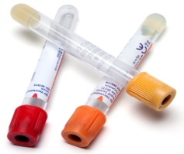 | Вакуумные пробирки для получения сыворотки крови
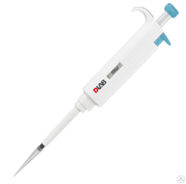 | Дозатор одно-канальный с переменным объёмом
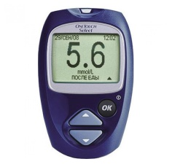 | глюкометр
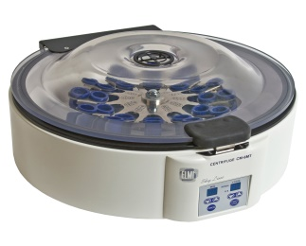 | центрифуга
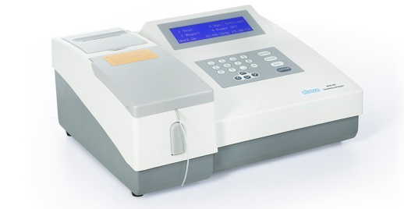 | Биохимический фотометр

5. Решить ситуационные задачи:
1. Вы являетесь сотрудником КДЛ, вам поручили провести определение фибриногена. расскажите что служит биологическим материалом для исследования фибриногена, как его получают, какие вакунтейнеры используют.
2. У пациента панкреатит, какие характерные биохимические показатели будут изменены, укажите биоматериал для их определения, какой вакунтейнер нужно использовать для получения биоматериала
3. Вы являетесь сотрудником КДЛ, вам поручили провести определение железа. Расскажите, к какой группе веществ относиться железо, в каком биоматериале его определяют, для выявления каких патологий.

Подведение итогов.
Домашнее задание: «Лабораторные морфологические исследования».

